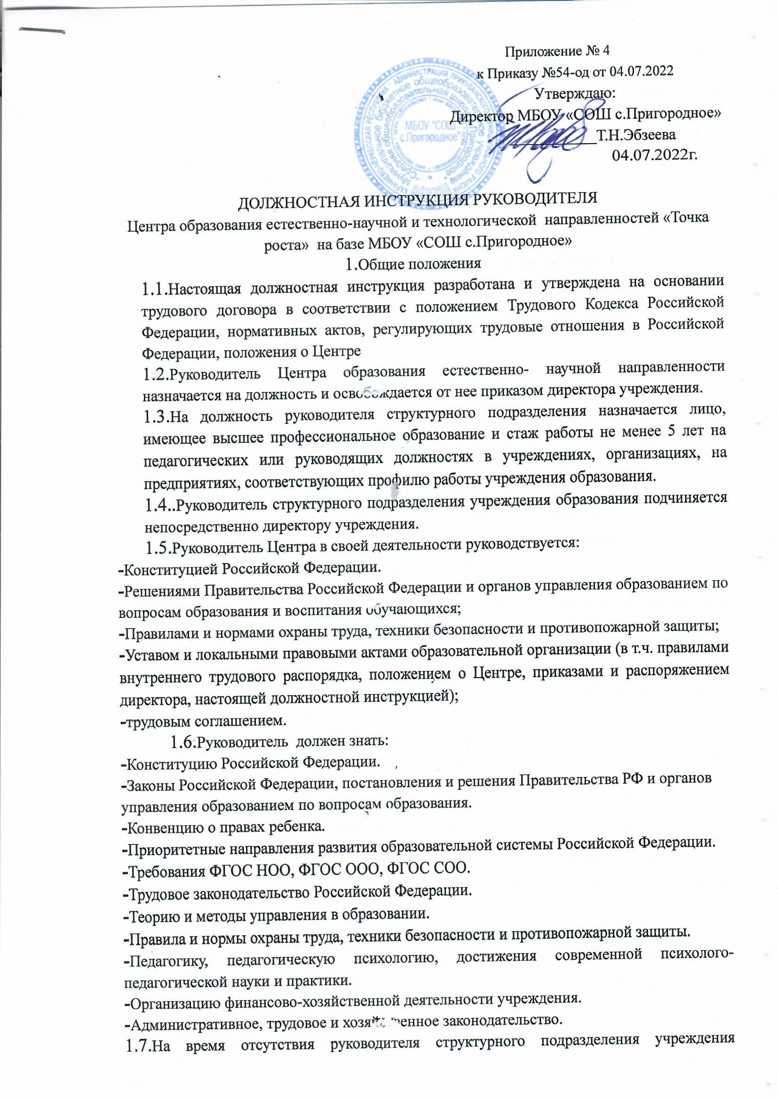

образования (командировка, отпуск, болезнь, пр.) его обязанности исполняет лицо, назначенное приказом директора учреждения. Данное лицо, приобретает соответствующие права и несет ответственность за качественное и своевременное исполнение возложенных на него обязанностей.

2.Должностные обязанности

Руководитель Центра обязан:

2.1.Соблюдать Устав Учреждения и иные локальные акты Центра, Учреждения.

2.2.Осуществляет оперативное руководство Центром.

2. 3. Согласовывает программы развития, планы работы, отчеты и сметы расходов Центра с директором Учреждения.

1. Представляет интересы Центра по доверенности в муниципальных , государственных органах региона, организациях для реализации целей и задач Центра.
2. Отчитываться перед директором Учреждения о результатах работы Центра.
3. Выполняет иные обязанности, предусмотренные законодательством, уставом Учреждения, должностной инструкцией и настоящим Положением.

3.Права

Руководитель структурного подразделения учреждения образования вправе:

* 1. Осуществлять подбор и расстановку кадров Центра, прием на работу которых осуществляется приказом руководителя Учреждения;
  2. По согласованию с руководителем Учреждения организовывает учебно­воспитательный процесс в Центре в соответствии с целями и задачами Центра и осуществляет контроль за его реализацией;
  3. Осуществляет подготовку обучающихся к участию в конкурсах, олимпиадах, конференциях и иных мероприятиях по профилю направлений деятельности Центра;
  4. По согласованию с руководителем Учреждения осуществляет организацию и проведение мероприятий по профилю направлений деятельности Центра.
  5. Осуществлять иные права, относящиеся к деятельности Центра и не противоречащие целям и видам деятельности Учреждения, а также законодательству Российской Федерации.

1. Ответственность

Руководитель структурного подразделения учреждения образования несет ответственность:

* 1. За ненадлежащее исполнение или неисполнение своих должностных обязанностей, предусмотренных настоящей должностной инструкцией, - в пределах, определенных действующим трудовым законодательством Российской Федерации.
  2. За правонарушения, совершенные в процессе осуществления своей деятельности, - в пределах, определенных действующим административным, уголовным и гражданским законодательством Российской Федерации.
  3. За несоблюдение норм трудового законодательства, правил и норм охраны труда и техники безопасности, правил внутреннего распорядка, действующего Устава Учреждения, Положения Центра и других действующих локальных актов Учреждения.

1. Заключительные положения
   1. Настоящая должностная инструкция разработана на основе Профессионального стандарта, утвержденного Приказом Министерства труда и социальной защиты Российской Федерации от 08.09.2015 N 613н.
2. Данная должностная инструкция определяет основные трудовые функции работника, которые могут быть дополнены, расширены или конкретизированы дополнительными соглашениями между сторонами.
3. Должностная инструкция не должна противоречить трудовому соглашению заключенного между работником и работодателем. В случае противоречия, приоритет имеет трудовое соглашение.
4. Должностная инструкция изготавливается в двух идентичных экземплярах и утверждается руководителем организации.
5. Каждый экземпляр данного документа подписывается всеми заинтересованными лицами и подлежит доведению до работника под роспись.
6. Один из полностью заполненных экземпляров подлежит обязательной передаче работнику для использования в трудовой деятельности.
7. Ознакомление работника с настоящей должностной инструкцией осуществляется при приеме на работу (до подписания трудового договора).

Факт ознакомления работника с настоящей должностной инструкцией подтверждается подписью в экземпляре должностной инструкции, хранящемся у работодателя.

С должностной инструкцией ознакомлена: